**Seyahat Etme Tutkunuzu Harekete Geçirecek Atasözü ve Özdeyişler**

Harvard Üniversitesi'nin gerçekleştirdiği bir araştırmaya göre seyahate harcanan paralar maddi olarak aldığımız ürünlere harcanan paralardan daha fazla mutluluk veriyor. Tecrübe satın almak kategorisine giren seyahat harcamaları insanların hayatına güzel anılar bırakırken çok sevdiğimiz bir kıyafetin birkaç ay sonra gözümüzde değerinin azaldığı ve ileri bir tarihte belki de onu hiç hatırlamayacağımızı düşünebiliriz. Asırlar boyunca, aynı formatta olmasa da seyahat etmek eylemi meraklı insanlar tarafından gerçekleştirilmiştir. Eskiden seyahat edenlere gezgin denirken şimdi ise seyahat etmek yaygınlaştığı için bu kişilere turist denmiştir. Biz de seyahat etmenin hayatınıza katacağı artıları düşünerek gezginlerin bu konu hakkında neler düşündüklerini bir araya getirdik.

* Yatan aslandan gezen tilki yeğdir.
* Gezen kurt aç kalmaz.
* Gezginin karnı doyduktan sonra, gözü yoldadır.
* Yaşamdan kaçmak için değil, yaşam bizden gitmesin diye seyahat ederiz.
* Yolu gören değil, gezen bilir.

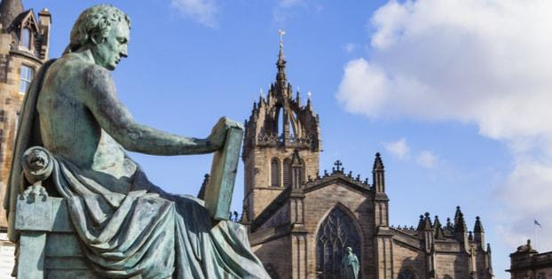

* Çok okuyan çok bilir, çok gezen ondan da çok bilir.
* Okuyabildiğin kadar oku, gezebildiğin kadar gez.
* Para harcayarak sizi zengin yapacak tek şey seyahat etmektir.
* Tebdil-i mekânda ferahlık vardır.
* Gezmeyen göz görmez.



* Seyahat etme; düşüncelerimizi değiştirmek, ön yargılarımızdan kurtulmaktır.**“Victor Hugo”**
* “Seyahat etmek evrim geçirmektir.”**– Pierre Bernardo**
* Seyahat, hele deniz seyahati, ruhun bütün dertlerine devadır. **Albert Camus**
* "Hiçbir şey zekayı seyahat etmek kadar geliştirmez."**Emile Zola**
* “Seyahat etme mikrobu size bir defa bulaştıktan sonra artık tedavisi yoktur." **Michael Palin**



* "Hayatımın sonuna kadar bu mikropla mutlu bir şekilde yaşayacağımı bilmek çok güzel bir duygu!”**Michael Palin**
* “Çok yaşayan çok görür, çok gezen daha çok görür.”**Francis Bacon**
* “Gezgin bir yere varmak için değil, keşfetmek için seyahat eder.”**Goethe**
* “Başka ülkeleri ne kadar çok görürsem, kendi ülkemi o kadar çok severim.” **Madame de Stael**
* “İyi bir gezginin sabit planı ve varmaya niyeti yoktur.”**Lao Tzu**

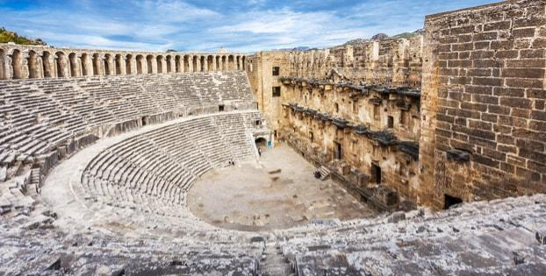

Seyahat ederken aklımızdan çıkarmamanız gereken en önemli unsurlardan birisi ise bilmediğimiz ülkelerde bir aksilik yaşandığında seyahatimizin bize çok pahalıya patlayabileceği. Oysa ki çok cüz-i miktarlarla seyahatlerimizde kendimizi güvence altına almak oldukça basit.